ВЕСТНИК
БЕЛОГОРСКОГО СЕЛЬСОВЕТА
31.07.2024 года / № 17(274)
Газета муниципального образования Белогорский сельсовет
Беляевского района Оренбургской области

Прокуратура сообщает:

По требованию прокуратуры Беляевского района суд возложил обязанность на администрацию муниципального образования района установить на здании администрации тактильные таблички со шрифтом Брайля

Прокуратурой Беляевского района проведена проверка соблюдения законодательства о защите прав инвалидов.
Установлено, что здание администрации муниципального образования, расположенного на территории района, не оборудовано тактильной табличкой с использованием рельефных знаков и символов, а также рельефно-точечного шрифта Брайля с указанием наименования учреждения, времени оказания услуг и иной значимой информации.
В целях защиты прав граждан прокурор района обратился в суд с иском о возложении обязанности на муниципальное образование разместить указанную информацию в соответствии с требованиями законодательства.
Исковые требования прокуратуры удовлетворены судом в полном объеме.
Вопрос исполнения решения суда находится на контроле прокуратуры района.


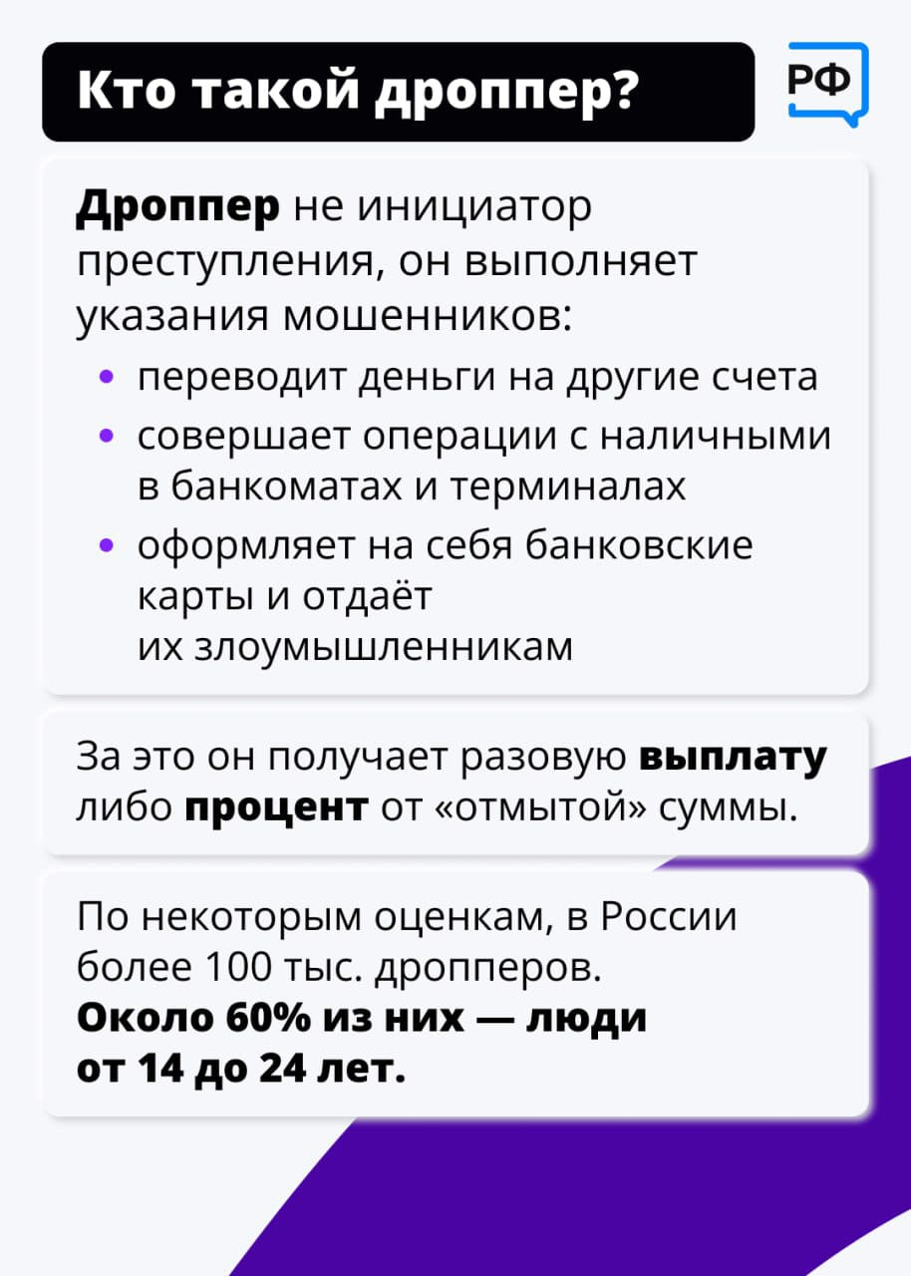
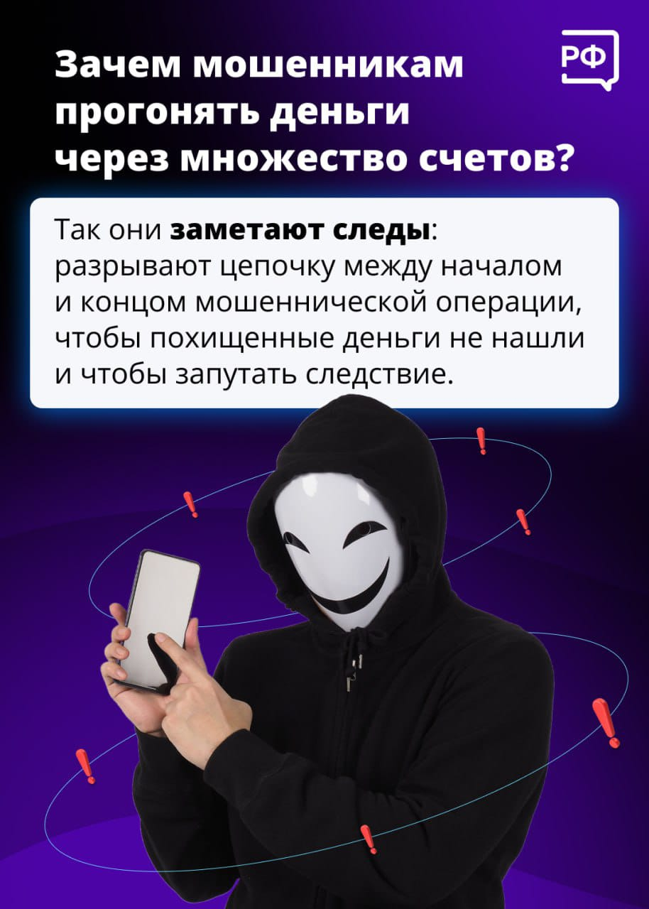
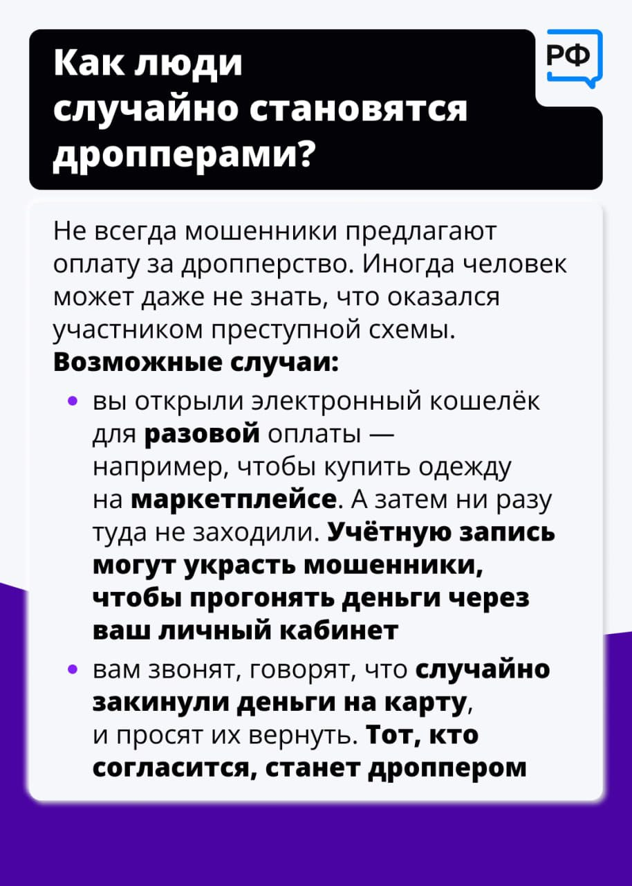
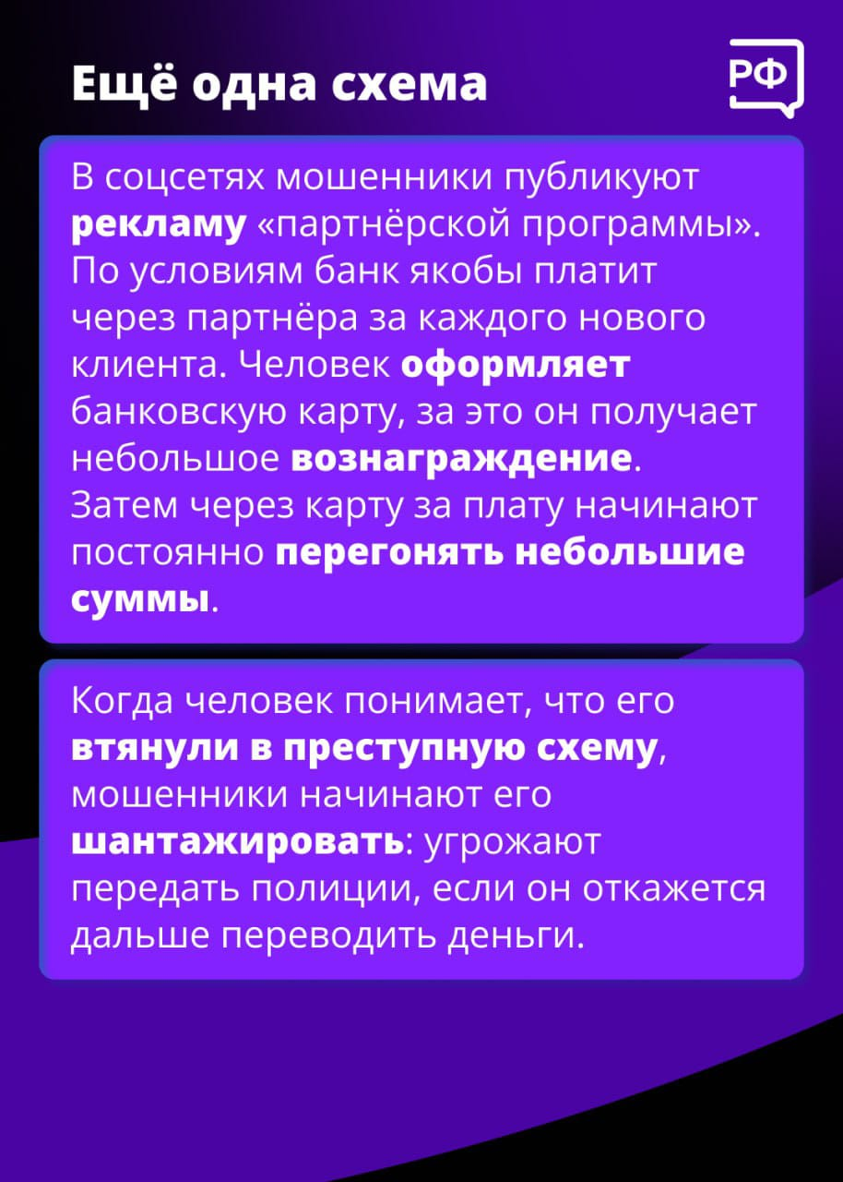
Учредитель: Администрация муниципального образования Белогорский сельсовет
Адрес: 461342, пос. Белогорский, ул. Школьная, 1, Беляевского района Оренбургской области
Главный редактор- глава муниципального образования Белогорский сельсовет
И.В. Карих, телефон/факс (353 34) 62-1-32; (353 34) 62-1-46

В газете не может быть опубликована коммерческая информация, а также иная информация,
не подлежащая публикации в средствах массовой информации
Газета выходит по мере необходимости
Тираж 10.
Время подписания по графику 16-00 час.
Номер фактически подписан в 16-00 час.
Бесплатно

